THIẾT KẾ MẠCH GIÁM SÁT DỮ LIỆU MÔI TRƯỜNG VƯỜN TRỒNG CÂY CÔNG NGHIỆP
1. Tổng quan đề tài
Trong sản xuất nông nghiệp, các yếu tố môi trường như nhiệt độ và độ ẩm có ảnh hưởng trực tiếp đến quá trình sinh trưởng và phát triển của cây trồng, đặc biệt là các loại cây công nghiệp như cà phê và hồ tiêu. Việc theo dõi và duy trì điều kiện môi trường phù hợp giúp hạn chế những tác động bất lợi, góp phần nâng cao hiệu quả chăm sóc cây trồng. Tuy nhiên, phương pháp giám sát thủ công còn mất nhiều thời gian và khó theo dõi thường xuyên. Vì vậy, việc ứng dụng công nghệ IoT vào giám sát và điều khiển môi trường trong nông nghiệp là một giải pháp phù hợp.
Đề tài “Thiết kế mạch giám sát dữ liệu môi trường vườn trồng cây công nghiệp (cà phê, hồ tiêu) sử dụng ESP32, MQTT và FreeRTOS” được thực hiện nhằm xây dựng mô hình thu thập, giám sát và điều khiển các thông số môi trường. Hệ thống sử dụng vi điều khiển ESP32 kết hợp với cảm biến DHT22 để đo nhiệt độ, độ ẩm không khí. Dữ liệu được hiển thị qua giao tiếp Serial, đồng thời truyền lên MQTT Broker thông qua Wi-Fi và cập nhật trên giao diện Web. Bên cạnh đó, hệ thống tích hợp các thiết bị mô phỏng gồm máy bơm, quạt hút ẩm và máy phun sương nhằm thực hiện chức năng điều khiển tự động hoặc thủ công theo các ngưỡng môi trường đã thiết lập.
Ngoài chức năng giám sát và điều khiển, đề tài còn triển khai hệ điều hành thời gian thực FreeRTOS trên ESP32, phân chia chương trình thành ba Task đảm nhiệm việc đọc dữ liệu cảm biến, truyền dữ liệu lên MQTT Broker và xử lý cảnh báo. Các Task trao đổi dữ liệu thông qua cơ chế hàng đợi (Queue), giúp tổ chức hoạt động của hệ thống một cách rõ ràng và hiệu quả. Toàn bộ mô hình được xây dựng và kiểm tra trên nền tảng Wokwi, qua đó tìm hiểu khả năng ứng dụng ESP32, MQTT và FreeRTOS trong các hệ thống giám sát môi trường nông nghiệp.
2. Cơ sở lý thuyết
2.1. Hệ điều hành thời gian thực RTOS
RTOS (Real-Time Operating System) là hệ điều hành thời gian thực được thiết kế để quản lý và điều phối các nhiệm vụ trong hệ thống nhúng, đảm bảo các công việc được thực hiện trong khoảng thời gian đáp ứng yêu cầu. Khác với hệ điều hành thông thường chủ yếu tập trung vào khả năng xử lý nhiều chương trình, RTOS chú trọng đến tính chính xác về thời gian và khả năng phản hồi của hệ thống trước các sự kiện xảy ra.
RTOS cho phép chia chương trình thành nhiều nhiệm vụ độc lập (Task), mỗi Task đảm nhận một chức năng riêng. Bộ lập lịch (Scheduler) có nhiệm vụ phân phối thời gian xử lý cho các Task dựa trên mức độ ưu tiên và trạng thái hoạt động. Khi một Task có mức ưu tiên cao hơn cần thực hiện, hệ thống có thể tạm dừng Task đang chạy để chuyển sang xử lý nhiệm vụ đó. Các Task cũng có thể trao đổi dữ liệu và đồng bộ hoạt động thông qua những cơ chế như Semaphore và Queue.
Ưu điểm của RTOS:
- Khả năng xử lý đa nhiệm: Cho phép chia chương trình thành nhiều Task hoạt động độc lập, hỗ trợ thực hiện đồng thời các chức năng khác nhau.
- Đáp ứng nhanh: Có khả năng phản hồi kịp thời trước các sự kiện, đặc biệt đối với những nhiệm vụ yêu cầu thời gian xử lý cụ thể.
- Quản lý tài nguyên hiệu quả: Phân phối thời gian xử lý của CPU cho các Task, giúp tận dụng tài nguyên phần cứng.
- Quản lý mức độ ưu tiên: Cho phép thiết lập mức độ ưu tiên cho từng nhiệm vụ, đảm bảo những công việc quan trọng được thực hiện trước.
- Đồng bộ và trao đổi dữ liệu: Cung cấp các cơ chế giao tiếp giữa các Task, giúp hạn chế xung đột khi sử dụng chung tài nguyên.
- Nâng cao tính tổ chức của chương trình: Giúp chương trình có cấu trúc rõ ràng, thuận tiện cho việc kiểm tra, sửa lỗi và mở rộng chức năng.
Nhờ những đặc điểm trên, RTOS được ứng dụng trong các hệ thống điều khiển công nghiệp, thiết bị y tế, hệ thống tự động hóa, robot và các thiết bị IoT yêu cầu khả năng phản hồi ổn định.
2.2. Giới thiệu về FreeRTOS
FreeRTOS là hệ điều hành thời gian thực mã nguồn mở, được thiết kế dành cho các hệ thống nhúng sử dụng vi điều khiển và bộ vi xử lý có tài nguyên hạn chế. FreeRTOS cung cấp các chức năng quản lý Task, lập lịch thực thi, quản lý thời gian và cơ chế giao tiếp giữa các nhiệm vụ. Nhờ cấu trúc gọn nhẹ và khả năng tương thích với nhiều kiến trúc phần cứng, FreeRTOS được sử dụng rộng rãi trong các ứng dụng IoT và hệ thống điều khiển nhúng.
Trên ESP32, FreeRTOS hỗ trợ tổ chức chương trình thành nhiều Task, đồng thời khai thác khả năng xử lý đa lõi của vi điều khiển. Các Task có thể được phân công chạy trên Core 0 hoặc Core 1, tùy theo yêu cầu của hệ thống. Việc lập lịch và trao đổi dữ liệu giữa các Task giúp những chức năng như đọc cảm biến, truyền thông mạng và xử lý điều khiển được tổ chức riêng biệt.
Ưu điểm của FreeRTOS:
- Dung lượng nhỏ: Có thiết kế gọn nhẹ, phù hợp với các vi điều khiển có bộ nhớ và tài nguyên xử lý hạn chế.
- Mã nguồn mở: Được phát hành theo giấy phép MIT, cho phép sử dụng và phát triển trong nhiều ứng dụng khác nhau.
- Hỗ trợ đa nhiệm: Cho phép tạo và quản lý nhiều Task với mức độ ưu tiên khác nhau.
- Khả năng tương thích cao: Hỗ trợ nhiều kiến trúc vi điều khiển và nền tảng phần cứng.
- Cung cấp cơ chế giao tiếp đa dạng: Hỗ trợ Queue, Semaphore, Mutex, Event Group và các cơ chế đồng bộ khác.
- Dễ mở rộng: Có thể bổ sung thêm Task và các chức năng mới mà không cần thay đổi toàn bộ cấu trúc chương trình.
Nhược điểm của FreeRTOS:
- Yêu cầu kiến thức lập trình đa nhiệm: Người lập trình cần hiểu cách hoạt động của Task, Scheduler và các cơ chế đồng bộ để xây dựng chương trình chính xác.
- Quản lý bộ nhớ phức tạp hơn: Mỗi Task cần có vùng Stack riêng, do đó phải tính toán dung lượng bộ nhớ phù hợp để tránh thiếu bộ nhớ hoặc tràn Stack.
- Có thể xảy ra xung đột tài nguyên: Khi nhiều Task cùng truy cập một tài nguyên, việc thiếu cơ chế đồng bộ có thể gây ra lỗi dữ liệu hoặc hoạt động không ổn định.
- Khó kiểm tra và sửa lỗi: Các Task hoạt động xen kẽ, phụ thuộc vào thời gian và mức độ ưu tiên nên một số lỗi có thể khó tái hiện.
- Tăng mức độ phức tạp của chương trình: Việc sử dụng RTOS đòi hỏi phải quản lý thêm Task, bộ lập lịch, Queue và các cơ chế đồng bộ thay vì chỉ sử dụng một vòng lặp chính đơn giản.
FreeRTOS phù hợp với các hệ thống nhúng cần thực hiện nhiều nhiệm vụ có yêu cầu thời gian khác nhau. Tuy nhiên, để hệ thống hoạt động ổn định, cần thiết kế hợp lý mức độ ưu tiên, chu kỳ thực hiện và phương thức trao đổi dữ liệu giữa các Task.
2.3. Các cơ chế giao tiếp giữa các Task
Trong hệ thống sử dụng FreeRTOS, các Task thường thực hiện những chức năng riêng biệt nhưng vẫn cần phối hợp và trao đổi thông tin với nhau. Để đảm bảo quá trình hoạt động diễn ra chính xác, FreeRTOS cung cấp nhiều cơ chế giao tiếp và đồng bộ, trong đó Semaphore và Queue là hai cơ chế phổ biến.
2.3.1. Cờ hiệu (Semaphore)
Semaphore là cơ chế đồng bộ được sử dụng để thông báo sự kiện hoặc quản lý quyền truy cập vào tài nguyên dùng chung giữa các Task. Semaphore hoạt động dựa trên trạng thái cho phép và chờ đợi. Khi một Task gửi tín hiệu Semaphore, Task khác đang chờ tín hiệu có thể được đánh thức và tiếp tục thực hiện công việc.
Trong FreeRTOS, Semaphore được chia thành một số loại chính:
- Binary Semaphore: Chỉ có hai trạng thái là có tín hiệu hoặc không có tín hiệu. Thường được sử dụng để thông báo một sự kiện đã xảy ra hoặc đồng bộ hoạt động giữa các Task.
- Counting Semaphore: Có thể lưu trữ số lượng tín hiệu lớn hơn một, phù hợp để quản lý các tài nguyên có nhiều phần tử hoặc đếm số sự kiện xảy ra.
- Mutex: Là dạng cơ chế khóa loại trừ lẫn nhau, được sử dụng để đảm bảo tại một thời điểm chỉ có một Task được phép truy cập tài nguyên dùng chung, tránh xung đột dữ liệu.
Ưu điểm của Semaphore:
- Giúp đồng bộ hoạt động giữa các Task, đảm bảo một nhiệm vụ chỉ được thực hiện khi nhận được tín hiệu cần thiết.
- Hỗ trợ thông báo sự kiện giữa các thành phần trong hệ thống.
- Có thể quản lý quyền truy cập vào tài nguyên dùng chung.
- Giúp hạn chế tình trạng nhiều Task truy cập đồng thời vào cùng một tài nguyên, gây sai lệch dữ liệu.
Nhược điểm của Semaphore:
- Không phù hợp để truyền dữ liệu cụ thể giữa các Task, chủ yếu dùng để gửi tín hiệu đồng bộ.
- Nếu sử dụng không đúng cách, có thể xảy ra tình trạng Task chờ quá lâu hoặc không nhận được tín hiệu mong muốn.
- Binary Semaphore có thể gộp nhiều lần gửi tín hiệu thành một tín hiệu nếu Task nhận chưa kịp xử lý.
- Việc quản lý Semaphore không hợp lý có thể gây xung đột hoặc ảnh hưởng đến hiệu quả hoạt động của hệ thống.
Ứng dụng của Semaphore:
Semaphore thường được sử dụng trong các hệ thống cần đồng bộ hoạt động giữa các nhiệm vụ. Ví dụ, một Task thực hiện đọc dữ liệu cảm biến và gửi tín hiệu Binary Semaphore khi quá trình đọc hoàn tất. Một Task khác chờ tín hiệu này để bắt đầu xử lý dữ liệu. Ngoài ra, Mutex có thể được sử dụng để bảo vệ tài nguyên dùng chung như cổng Serial khi nhiều Task cùng cần xuất dữ liệu.
2.3.2. Hàng đợi (Queue)
Queue là cơ chế trao đổi dữ liệu giữa các Task trong FreeRTOS, cho phép một Task gửi dữ liệu vào hàng đợi và Task khác nhận dữ liệu từ hàng đợi để xử lý. Queue thường hoạt động theo nguyên tắc FIFO (First In, First Out), nghĩa là dữ liệu được gửi vào trước sẽ được lấy ra trước.
Mỗi Queue có dung lượng xác định và quy định kích thước của từng phần tử dữ liệu. Khi một Task gửi dữ liệu, hệ thống sẽ đưa dữ liệu vào hàng đợi. Task nhận dữ liệu có thể lấy phần tử ra để xử lý. Nếu Queue chưa có dữ liệu, Task nhận có thể chuyển sang trạng thái chờ; tương tự, Task gửi cũng có thể chờ khi hàng đợi đã đầy.
Trong FreeRTOS, dữ liệu được gửi vào Queue theo cơ chế sao chép nội dung của phần tử. Điều này giúp Task nhận có thể xử lý dữ liệu độc lập với biến ban đầu được sử dụng ở Task gửi.
Ưu điểm của Queue:
- Cho phép truyền dữ liệu trực tiếp giữa các Task mà không cần sử dụng biến toàn cục để trao đổi thông tin.
- Đảm bảo dữ liệu được xử lý theo thứ tự gửi vào khi sử dụng cơ chế FIFO.
- Hỗ trợ lưu trữ tạm thời dữ liệu khi Task gửi và Task nhận hoạt động ở các tốc độ khác nhau.
- Có cơ chế chờ khi Queue rỗng hoặc đầy, giúp hạn chế việc kiểm tra trạng thái liên tục.
- Có thể truyền nhiều kiểu dữ liệu như số nguyên, số thực hoặc cấu trúc dữ liệu.
Nhược điểm của Queue:
- Tiêu tốn bộ nhớ để lưu trữ dữ liệu, đặc biệt khi Queue có dung lượng lớn hoặc phần tử có kích thước lớn.
- Dung lượng Queue có giới hạn; khi hàng đợi đầy, Task gửi phải chờ hoặc dữ liệu có thể không được gửi thành công.
- Có thể phát sinh độ trễ khi Task nhận xử lý dữ liệu chậm, khiến dữ liệu bị tồn đọng trong hàng đợi.
- Yêu cầu xác định trước số lượng phần tử và kích thước dữ liệu phù hợp khi khởi tạo.
Ứng dụng của Queue:
Queue thường được sử dụng trong các hệ thống cần truyền dữ liệu giữa những nhiệm vụ độc lập. Ví dụ, một Task đọc cảm biến có thể gửi dữ liệu nhiệt độ và độ ẩm vào Queue, sau đó Task truyền thông nhận dữ liệu từ hàng đợi và gửi lên máy chủ. Cách tổ chức này giúp việc thu thập dữ liệu không phụ thuộc trực tiếp vào tốc độ xử lý của quá trình truyền thông.
3. Phân tích và thiết kế hệ thống
3.1. Yêu cầu của hệ thống
Hệ thống được xây dựng nhằm giám sát nhiệt độ, độ ẩm môi trường trong vườn trồng cà phê và hồ tiêu, đồng thời hỗ trợ điều khiển các thiết bị phục vụ quá trình chăm sóc cây trồng. ESP32 được sử dụng làm bộ điều khiển trung tâm, thực hiện thu thập dữ liệu cảm biến, xử lý thông tin và trao đổi dữ liệu với giao diện Web thông qua MQTT Broker.
Các chức năng chính của hệ thống bao gồm:
- Đo và hiển thị nhiệt độ, độ ẩm từ cảm biến DHT22 trên Serial Monitor.
- Kết nối Wi-Fi và truyền dữ liệu lên MQTT Broker.
- Hiển thị thông số môi trường trên giao diện Web dưới dạng thẻ dữ liệu và biểu đồ.
- Cho phép điều khiển thủ công máy bơm và quạt thông qua các nút Button trên Web.
- Tự động điều khiển máy bơm, quạt và máy phun sương theo các ngưỡng môi trường đã thiết lập.
- Sử dụng FreeRTOS để quản lý ba Task và trao đổi dữ liệu thông qua Queue.
3.2. Thiết kế phần cứng
Hệ thống sử dụng ESP32 làm bộ điều khiển trung tâm, kết hợp với cảm biến DHT22 để thu thập nhiệt độ và độ ẩm không khí. Các thiết bị chấp hành gồm máy bơm, quạt và máy phun sương. Trong đó, máy bơm và quạt được điều khiển thông qua các module Relay để thực hiện chức năng bật/tắt. Máy phun sương được mô phỏng bằng LED, sử dụng tín hiệu PWM để biểu diễn các mức công suất hoạt động.
Các linh kiện được lựa chọn như sau:
Thiết bị | Chức năng
ESP32 | Xử lý dữ liệu, kết nối Wi-Fi và điều khiển hệ thống
DHT22 | Đo nhiệt độ và độ ẩm không khí
Relay 1 (máy bơm) | Điều khiển bật/tắt máy bơm
Relay 2 (quạt) | Điều khiển bật/tắt quạt
LED (máy phun sương) | Mô phỏng hoạt động và mức công suất máy phun sương bằng PWM
MQTT Broker | Tiếp nhận và chuyển tiếp dữ liệu giữa ESP32 và Web
Sơ đồ nối chân ESP32

Linh kiện | Chân linh kiện | Chân ESP32
DHT22 | DATA | GPIO 4
DHT22 | VCC | 3V3
DHT22 | GND | GND
Relay 1 (máy bơm) | IN | GPIO 25
Relay 1 (máy bơm) | VCC | VIN (5V)
Relay 1 (máy bơm) | GND | GND
Relay 2 (quạt) | IN | GPIO 26
Relay 2 (quạt) | VCC | VIN (5V)
Relay 2 (quạt) | GND | GND
LED (máy phun sương) | Anode qua điện trở 220Ω | GPIO 27
LED (máy phun sương) | Cathode | GND
Mạch mô phỏng trên wokwi
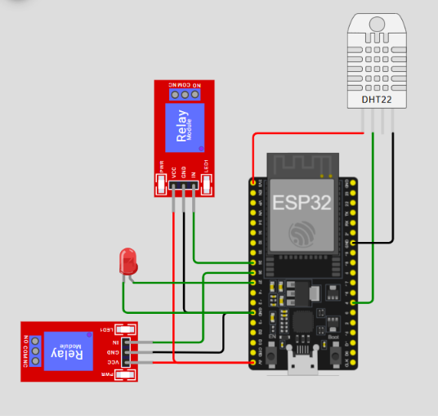
3.3. Lưu đồ thuật toán của hệ thống
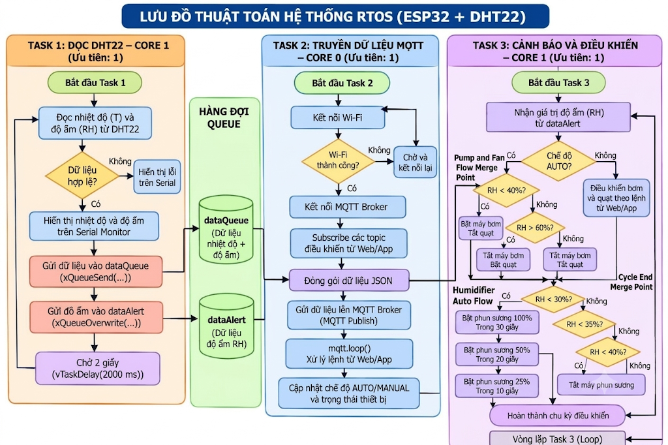
3.4. Nguyên tắc điều khiển môi trường
Chọn khoảng độ ẩm mục tiêu là 40–60% RH. Thuật toán sử dụng các điều kiện sau:
Điều kiện độ ẩm | Máy bơm | Quạt | Máy phun sương
RH dưới 30% | Bật | Bật nếu nhiệt độ > 30°C | 100% trong 30 giây
30% ≤ RH < 35% | Bật | Bật nếu nhiệt độ > 30°C | 50% trong 20 giây
35% ≤ RH < 40% | Bật | Bật nếu nhiệt độ > 30°C | 25% trong 10 giây
40% ≤ RH ≤ 60% | Tắt | Bật nếu nhiệt độ > 30°C | Tắt
RH trên 60% | Tắt | Bật | Tắt
Hệ thống có hai chế độ:
- AUTO: ESP32 tự điều khiển thiết bị dựa trên dữ liệu cảm biến.
- MANUAL: Người dùng điều khiển máy bơm và quạt bằng nút trên website. Máy phun sương vẫn do Task cảnh báo quản lý theo thuật toán độ ẩm.
3.5. Thiết kế hệ thống FreeRTOS
Để tổ chức các chức năng hoạt động độc lập, chương trình được chia thành ba Task và phân công trên hai lõi xử lý của ESP32.
Tên Task | Nhiệm vụ | Ưu tiên | Thời gian chờ
Task 1 | Đọc nhiệt độ, độ ẩm từ cảm biến DHT22, hiển thị dữ liệu qua Serial Monitor và gửi dữ liệu vào hai Queue dataQueue, dataAlert. | 1 | 2 giây
Task 2 | Kết nối Wi-Fi, kết nối MQTT Broker, nhận dữ liệu từ dataQueue và gửi dữ liệu lên MQTT Broker. | 1 | Chờ vô thời hạn
Task 3 | Nhận dữ liệu độ ẩm từ dataAlert, xử lý thuật toán cảnh báo và điều khiển máy bơm, quạt hút ẩm, máy phun sương. | 1 | Chờ vô thời hạn
Hai hàng đợi được thiết kế để phục vụ quá trình trao đổi dữ liệu:
- data Queue: Lưu trữ dữ liệu nhiệt độ và độ ẩm, phục vụ quá trình truyền dữ liệu từ Task đọc data sang Task truyền data.
- data Alert: Lưu trữ giá trị độ ẩm, chuyển từ Task đọc data sang Task cảnh báo để xác định mức công suất máy phun sương.
4. Triển khai và lập trình hệ thống
4.1. Xây dựng chương trình điều khiển ESP32
4.1.1. Khởi tạo và cấu hình hệ thống
void setup() {
Serial.begin(115200);

pinMode(PUMP_PIN, OUTPUT);
pinMode(FAN_PIN, OUTPUT);

digitalWrite(PUMP_PIN, LOW);
digitalWrite(FAN_PIN, LOW);

ledcAttach(MIST_PIN, PWM_FREQ, PWM_RES);
ledcWrite(MIST_PIN, 0);

dht.begin();
}
Giải thích: Hàm setup() được sử dụng để khởi tạo các thiết bị và cấu hình hoạt động ban đầu của ESP32. Các chân GPIO kết nối với máy bơm và quạt được thiết lập ở chế độ OUTPUT, đồng thời đưa về trạng thái LOW để thiết bị không hoạt động khi khởi động. Hệ thống phun sương sử dụng PWM với tần số 5000 Hz và độ phân giải 8bit để điều chỉnh công suất. Cuối cùng, cảm biến DHT22 được khởi tạo để chuẩn bị đọc dữ liệu môi trường.
4.1.2. Tạo các Task xử lý đa nhiệm
xTaskCreatePinnedToCore(TaskSendData, "TaskSendData",
8192, NULL, 1, NULL, 0);

xTaskCreatePinnedToCore(TaskReadData, "TaskReadData",
4096, NULL, 2, NULL, 1);

xTaskCreatePinnedToCore(TaskAlert, "TaskAlert",
4096, NULL, 1, NULL, 1);
Giải thích: Chương trình sử dụng FreeRTOS để chia hoạt động của ESP32 thành ba Task riêng biệt. TaskSendData thực hiện kết nối WiFi, truyền nhận dữ liệu MQTT; TaskReadData đọc cảm biến và điều khiển máy bơm, quạt; TaskAlert xử lý chức năng phun sương tự động. Các Task được phân bố trên hai nhân xử lý của ESP32 nhằm hỗ trợ thực hiện nhiều nhiệm vụ đồng thời và nâng cao hiệu quả hoạt động của hệ thống.
4.1.3. Thu thập dữ liệu từ cảm biến DHT22
float h = dht.readHumidity();
float t = dht.readTemperature();

if (!isnan(h) && !isnan(t)) {
SensorData data = {t, h};

xQueueSend(dataQueue, &data, portMAX_DELAY);
xQueueOverwrite(dataAlertQueue, &h);
}
Giải thích: ESP32 sử dụng hai hàm readHumidity() và readTemperature() để thu thập dữ liệu độ ẩm và nhiệt độ từ cảm biến DHT22. Sau khi đọc, chương trình kiểm tra tính hợp lệ của dữ liệu bằng hàm isnan() nhằm tránh xử lý các giá trị lỗi. Nếu dữ liệu hợp lệ, nhiệt độ và độ ẩm được lưu vào cấu trúc SensorData rồi gửi vào Queue để phục vụ truyền MQTT. Riêng giá trị độ ẩm được chuyển đến Queue cảnh báo để Task phun sương sử dụng trong quá trình điều khiển.
4.1.4. Điều khiển máy bơm và quạt ở chế độ AUTO
if (!isSystemManual) {
bool pumpOn = (h < 40.0);
digitalWrite(PUMP_PIN, pumpOn ? HIGH : LOW);

bool fanOn = (h > 60.0 || t > 30.0);
digitalWrite(FAN_PIN, fanOn ? HIGH : LOW);
}
Giải thích: Khi hệ thống hoạt động ở chế độ AUTO, ESP32 tự động so sánh dữ liệu cảm biến với các ngưỡng đã cài đặt để điều khiển thiết bị. Máy bơm được bật khi độ ẩm dưới 40%, trong khi quạt hoạt động khi độ ẩm vượt 60% hoặc nhiệt độ lớn hơn 30°C. Tín hiệu HIGH và LOW được xuất ra các chân GPIO tương ứng để bật hoặc tắt thiết bị. Khi hệ thống chuyển sang chế độ MANUAL, thuật toán điều khiển tự động này không được thực hiện.
4.1.5. Điều khiển hệ thống phun sương tự động
if (humiAlert < 30.0) {
pwmDuty = 255;
mistDuration = 30000;
}
else if (humiAlert < 35.0) {
pwmDuty = 127;
mistDuration = 20000;
}
else if (humiAlert < 40.0) {
pwmDuty = 63;
mistDuration = 10000;
}

if (pwmDuty > 0) {
ledcWrite(MIST_PIN, pwmDuty);
mistStartTime = millis();
isMistRunning = true;
}
Giải thích: Chức năng phun sương được điều khiển dựa trên giá trị độ ẩm nhận được từ Queue. Chương trình chia thành ba mức hoạt động: độ ẩm dưới 30% thì phun ở công suất 100% trong 30 giây; từ 30% đến dưới 35% thì phun ở mức 50% trong 20 giây; từ 35% đến dưới 40% thì phun ở mức 25% trong 10 giây. Hàm ledcWrite() xuất tín hiệu PWM để điều chỉnh công suất phun, còn millis() ghi nhận thời điểm bắt đầu nhằm kiểm soát thời gian hoạt động. Khi hết thời gian cài đặt, hệ thống tự động ngắt phun sương và cập nhật trạng thái thiết bị.
4.1.6. Kết nối và truyền dữ liệu qua MQTT
client.setServer(mqtt_server, mqtt_port);
client.setCallback(mqttCallback);
client.setBufferSize(512);

if (!client.connected()) {
String clientId = "ESP32FarmClient-" +
String(random(0xffff), HEX);

if (client.connect(clientId.c_str())) {
client.subscribe(topic_pump);
client.subscribe(topic_fan);
client.subscribe(topic_mist);
client.subscribe(topic_system_mode);
}
}
Giải thích: ESP32 sử dụng giao thức MQTT để trao đổi dữ liệu với giao diện Web thông qua máy chủ HiveMQ. Chương trình thiết lập địa chỉ máy chủ, đăng ký hàm mqttCallback() để xử lý các thông điệp nhận được và kiểm tra trạng thái kết nối. Khi kết nối thành công, ESP32 đăng ký các Topic điều khiển máy bơm, quạt, phun sương và chế độ hoạt động. Nhờ đó, người dùng có thể gửi lệnh từ giao diện Web đến ESP32 để điều khiển thiết bị từ xa.
Bên cạnh đó, dữ liệu cảm biến được đóng gói dưới dạng JSON và gửi lên MQTT Broker:
snprintf(jsonBuffer, sizeof(jsonBuffer),
"{\"temp\":%.2f, \"humi\":%.2f}",
receivedData.temperature,
receivedData.humidity);

client.publish(topic_sensor, jsonBuffer);
Dữ liệu nhiệt độ và độ ẩm được gửi lên Topic farm/telemetry/data, giúp giao diện Web tiếp nhận, phân tích và hiển thị các thông số môi trường. Đồng thời, trạng thái của máy bơm, quạt và hệ thống phun sương cũng được gửi lên các Topic riêng để phục vụ giám sát.
4.2. Xây dựng giao diện Web giám sát và điều khiển
4.2.1. Thiết kế giao diện giám sát
Giao diện Web được xây dựng bằng HTML và CSS, bố trí các khu vực hiển thị thông số môi trường, biểu đồ và bảng điều khiển thiết bị. Hai thông số nhiệt độ và độ ẩm được hiển thị trực quan, giúp người dùng dễ dàng theo dõi tình trạng môi trường.
Đoạn code tạo khu vực hiển thị dữ liệu:
<div class="top-data">
<div class="data-card">
<h3>NHIỆT ĐỘ</h3>
<div class="value">
<span id="temperature">--</span> °C
</div>
</div>

<div class="data-card">
<h3>ĐỘ ẨM KHÔNG KHÍ</h3>
<div class="value">
<span id="humidity">--</span> %
</div>
</div>
</div>
Giải thích: Hai thẻ hiển thị được sử dụng để cập nhật nhiệt độ và độ ẩm nhận được từ ESP32. Các thuộc tính id giúp JavaScript xác định đúng vị trí cần thay đổi dữ liệu. CSS được sử dụng để định dạng màu sắc, kích thước chữ và bố cục, tạo giao diện trực quan, dễ sử dụng.
4.2.2. Xây dựng biểu đồ theo dõi nhiệt độ và độ ẩm
Để theo dõi sự thay đổi của môi trường theo thời gian, giao diện Web sử dụng thư viện Chart.js để xây dựng biểu đồ đường.
const chart = new Chart(ctx, {
type: "line",
data: {
labels: [],
datasets: [
{
label: "Nhiệt độ (°C)",
data: []
},
{
label: "Độ ẩm (%)",
data: []
}
]
},
options: {
responsive: true,
maintainAspectRatio: false
}
});
Giải thích: Biểu đồ được thiết lập dưới dạng biểu đồ đường với hai tập dữ liệu nhiệt độ và độ ẩm. Mỗi khi nhận được dữ liệu mới từ MQTT, chương trình cập nhật giá trị và thời gian tương ứng lên biểu đồ. Hệ thống giới hạn tối đa 30 mẫu dữ liệu gần nhất nhằm đảm bảo biểu đồ hiển thị gọn gàng và dễ quan sát.
4.2.3. Kết nối giao diện Web với MQTT Broker
Giao diện Web sử dụng thư viện MQTT.js để kết nối với máy chủ HiveMQ thông qua giao thức WebSocket.
const client = mqtt.connect(
"wss://broker.hivemq.com:8884/mqtt",
{
clientId: "garden_web_" +
Math.random().toString(16).slice(2),
clean: true,
connectTimeout: 10000,
reconnectPeriod: 3000
}
);

client.on("connect", () => {
client.subscribe(TOPIC_DATA);
client.subscribe(STATUS_PUMP);
client.subscribe(STATUS_FAN);
client.subscribe(STATUS_MIST);
});
Giải thích: Khi giao diện Web được mở, chương trình tạo kết nối đến MQTT Broker HiveMQ thông qua địa chỉ WebSocket. Sau khi kết nối thành công, Web đăng ký các Topic để nhận dữ liệu cảm biến và trạng thái hoạt động của thiết bị. Tham số reconnectPeriod cho phép hệ thống tự động thử kết nối lại khi xảy ra mất kết nối.
4.2.4. Hiển thị và cập nhật dữ liệu cảm biến
client.on("message", (topic, message) => {
const payloadStr = message.toString();

if (topic === TOPIC_DATA) {
const data = JSON.parse(payloadStr);

document.getElementById("temperature")
.textContent = Number(data.temp).toFixed(1);

document.getElementById("humidity")
.textContent = Number(data.humi).toFixed(1);
}
});
Giải thích: Hàm client.on("message") tiếp nhận các thông điệp được gửi từ MQTT Broker. Khi nhận dữ liệu tại Topic cảm biến, chương trình chuyển chuỗi JSON thành đối tượng JavaScript bằng JSON.parse(), sau đó lấy giá trị nhiệt độ và độ ẩm để cập nhật lên giao diện Web. Nhờ đó, các thông số môi trường được hiển thị liên tục theo dữ liệu ESP32 gửi lên.
4.2.5. Thiết kế chức năng điều khiển thiết bị từ xa
Giao diện Web cung cấp hai chế độ AUTO và MANUAL. Ở chế độ MANUAL, người dùng có thể bật hoặc tắt máy bơm, quạt và lựa chọn mức công suất phun sương.
Đoạn code gửi lệnh điều khiển qua MQTT:
function toggleDevice(device, checked) {
const state = checked ? "ON" : "OFF";

if (device === "pump")
client.publish(TOPIC_PUMP, state);

else if (device === "fan")
client.publish(TOPIC_FAN, state);

else if (device === "mist")
client.publish(TOPIC_MIST, checked ? "25" : "0");
}
Giải thích: Khi người dùng thao tác với công tắc trên giao diện, JavaScript xác định thiết bị và trạng thái cần điều khiển, sau đó gửi lệnh tương ứng lên MQTT Broker. ESP32 tiếp nhận thông điệp và thực hiện điều khiển thiết bị. Ngoài ra, giao diện còn cho phép thay đổi công suất phun sương ở các mức 25%, 50% và 100%.
4.2.6. Chuyển đổi chế độ AUTO và MANUAL
function setSystemMode(mode) {
const isManual = (mode === "MANUAL");

document.getElementById("pumpSwitch").disabled = !isManual;
document.getElementById("fanSwitch").disabled = !isManual;
document.getElementById("mistSwitch").disabled = !isManual;

document.querySelectorAll(".level-buttons button")
.forEach(btn => {
btn.disabled = !isManual;
});

client.publish(TOPIC_SYS_MODE, mode);
}
Giải thích: Chức năng này cho phép người dùng chuyển đổi giữa hai chế độ hoạt động. Khi chọn AUTO, các nút điều khiển thủ công bị vô hiệu hóa để ESP32 tự động điều khiển thiết bị. Khi chọn MANUAL, các công tắc và nút điều chỉnh công suất phun sương được mở khóa. Chế độ được gửi đến ESP32 thông qua Topic farm/system/mode.
Giao diện web:
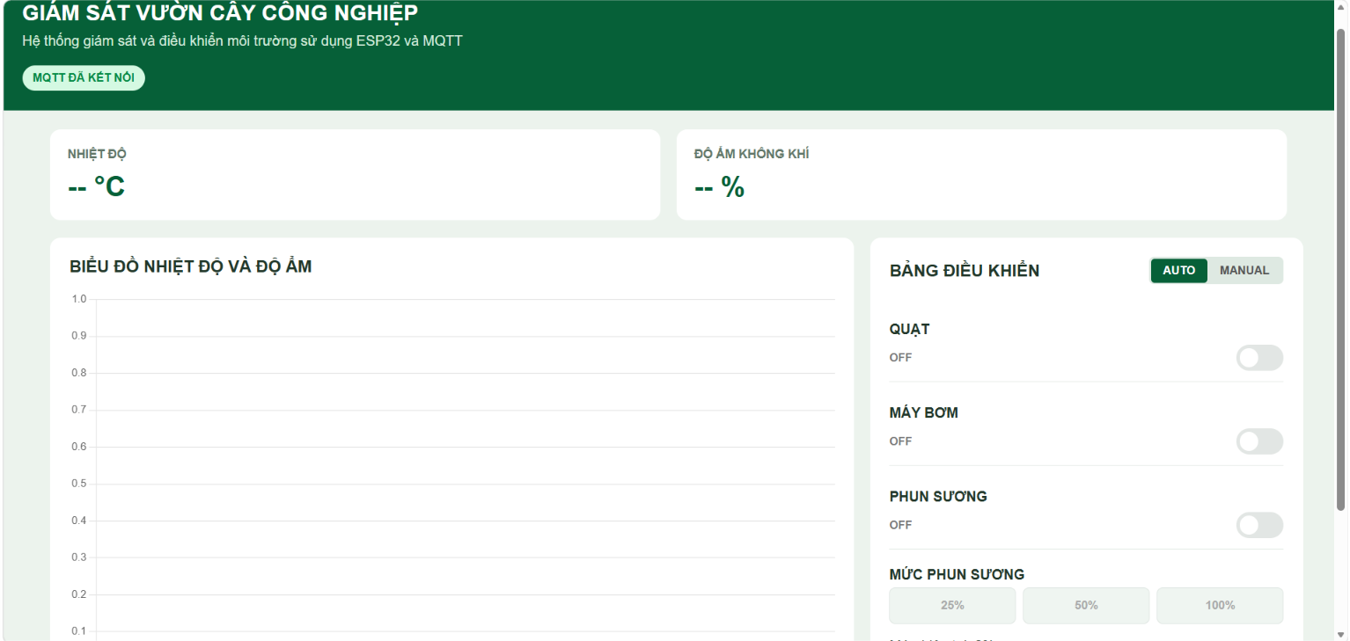
5. Kết quả
5.1. Kết quả mô phỏng hệ thống
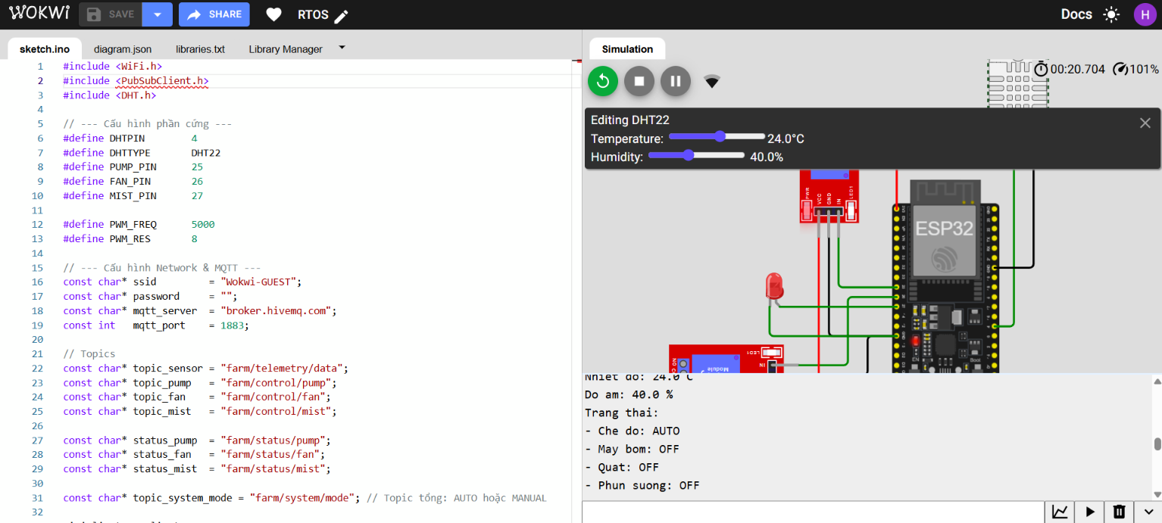

5.2. Kết quả thu thập và giám sát dữ liệu
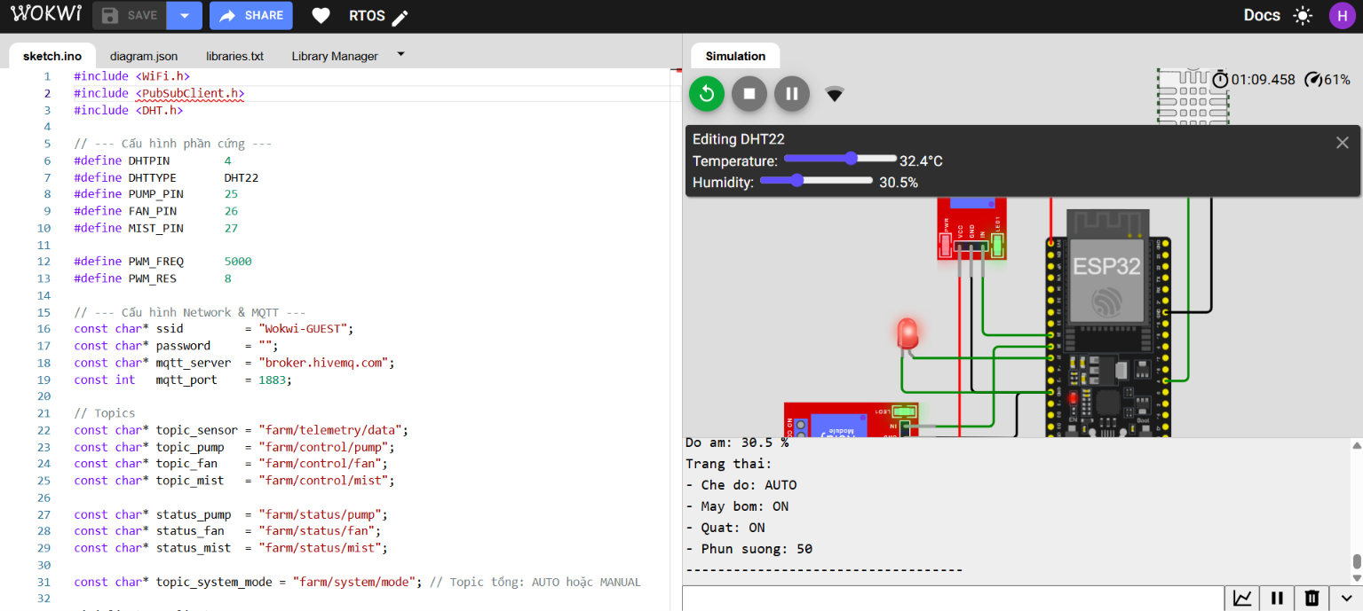
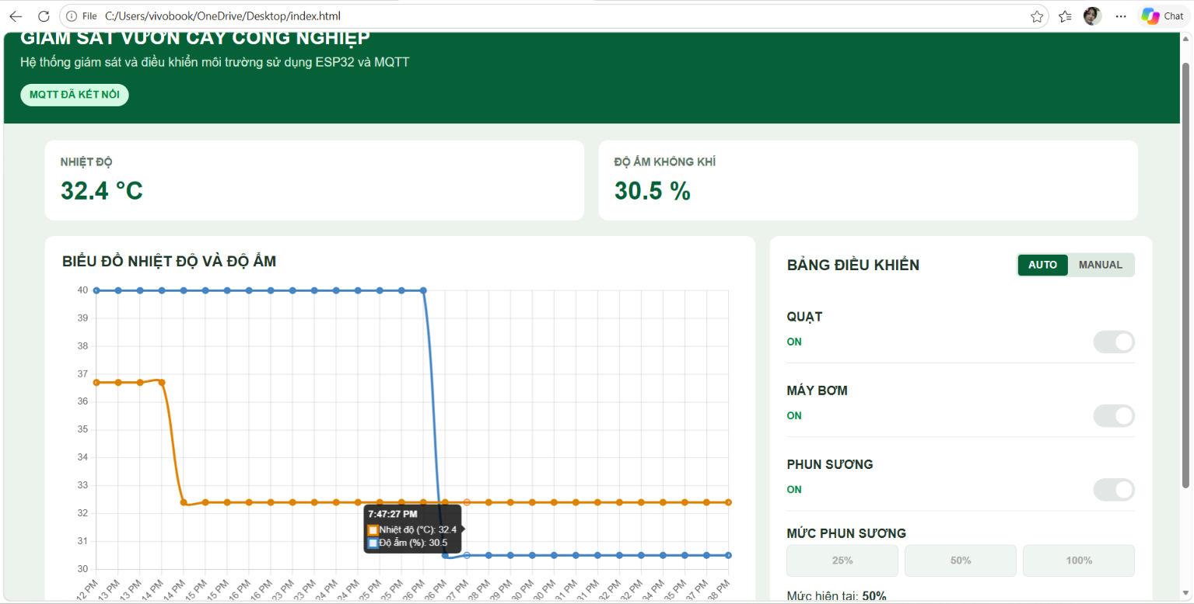

5.3. Kết quả điều khiển thiết bị


